OPTION LETTRES MODERNES

La bibliographie qui suit est une bibliographie de travail, destinée à vous accompagner toute l’année : il ne s’agit donc pas de tout lire ! Le travail d’été doit vous assurer une bonne connaissance du paysage littéraire français : c’est donc la première rubrique, et les lectures des œuvres de comparée qui doivent avant tout nourrir votre travail.

Caroline Veaux
carolineveaux@numericable.fr

PRÉPARATION À L’ÉPREUVE ÉCRITE.

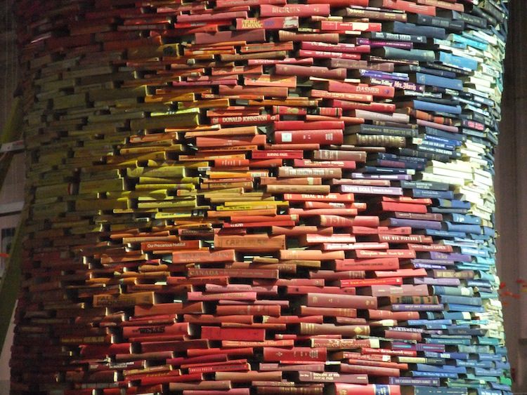
Tom Bendtsen, Book structure.

> Culture littéraire.

En vue de la préparation à l’épreuve écrite (commentaire d’un texte inconnu du XVIIème à aujourd’hui), on profitera de l’été pour lire le plus possible, au gré de ses envies et de sa curiosité. La fréquentation d’anthologies peut aussi être un bon « amorceur » de lectures. Je vous recommande :
- MITTERAND Henri dir., « Littérature, textes et documents », chez Nathan qui propose un volume par siècle (Moyen âge/XVIe, XVIIe s., XVIIIe s., XIXe. S et XXe s.) [elle se trouve facilement sur les sites de vente de livres d’occasion.]

Profitez aussi des vacances pour approfondir votre connaissance des grands mouvements esthétiques, culturels et artistiques qui sont autant d’appuis pour l’étude des textes littéraires.
- TADIE Yves dir., La Littérature française, dynamique et histoire en deux tomes, Paris, Folio essais, 2007. [Une lecture indispensable, à ficher > rédigée par des spécialistes, elle privilégie une approche esthétique et poétique, plus que chronologique]
- COUPRIE Alain, Les grandes dates de la littérature française, Paris, Armand Colin, coll. « 128 », 2009. [un vade-mecum, synthétique, qui permet d’être au clair sur les grandes articulations chronologiques].
- SOLER Patrice, Genres, formes et tons, Paris, PUF, 2001. [un ouvrage qui s’organise autour de genres, formes et tons et qui en suit le mouvement et l’évolution, à travers l’histoire littéraire. Particulièrement riche parce qu’il permet de mettre en écho des œuvres d’époques très diverses et de montrer la permanence de certaines problématiques].

En complément, et parce que l’approche de la littérature ne saurait être détachée du contexte artistique et esthétique qui l’a vue naitre :
- ECO Umberto, L’histoire de la beauté, Paris, Flammarion, 2004. [un ouvrage qui mêle références artistiques, littéraires, philosophiques, pour saisir les grandes évolutions esthétiques. Richement illustré. Il existe une version brochée, moins chère.]
- ECO Umberto, L’histoire de la laideur, Paris, Flammarion, 2005.

> Sur les grands genres littéraires (évolution des formes et enjeux théoriques, connaissance des outils techniques d'analyse par genre).

L’année s’organisera autour des grands genres littéraires : prose (roman, essais) / poésie / théâtre. Voici quelques indications de lectures critiques qui pourront vous accompagner cette année. Il est inutile de tout lire : sélectionnez en fonction de vos envies, et de vos lacunes. Nous commencerons l’année par l’étude de la prose.

Le théâtre.
- NAUGRETTE Florence, L’Esthétique théâtrale, Paris, Armand Colin, coll. Cursus, 2000. [une excellent synthèse].
- ROUBINE Jean-Jacques, Introduction aux grandes théories du théâtre, Paris, Bordas, 1990.
- RYNGAERT Jean-Pierre, Introduction à l'analyse du théâtre, Paris, Bordas, 1991.
- RYNGAERT Jean-Pierre et DANAN Joseph, Eléments pour une histoire du texte de théâtre, Paris, Armand Colin, 1997. [une approche intéressante pour le commentaire puisque les auteurs abordent l’histoire du théâtre à partir du début de pièces de théâtre emblématiques].
- SARRAZAC Jean-Pierre, Lexique du drame moderne et contemporain, Circé poche, 2005. [à partir de notions construites pour éclairer la pratique contemporaine du théâtre, ce lexique couvre en fait toutes les grands problématiques de la dramaturgie].

Roman / Essai.
- CHARTIER Pierre, Introduction aux grandes théories du roman, Paris, Armand Colin, 1997.
- GLAUDES Pierre et LOUETTE François, L’essai, Paris, Hachette éducation, 1995.
- LOJKINE Stéphan, La scène de roman, Paris, Armand Colin, coll. U, 2000. [une approche intéressante pour le commentaire, parce qu’elle s’organise autour de la lecture de scènes canoniques de romans].
- PAVEL Thomas, La pensée du roman, Paris, Gallimard, coll. Folio Essais, 2014.

Poésie.
- JOUBERT Jean Louis, Genres et formes de la poésie, Paris, Armand Colin, U lettres, 2003.
- JOUBERT Jean Louis, La Poésie, Paris, Armand Colin, coll. « cursus », 1996.
- GOUVARD Jean-Michel, La Versification française, Paris, PUF, Quadrige, 2015.
- MARCHAL Hugues, La Poésie, Paris, Flammarion, GL-Corpus, 2013.
Sur des problématiques plus spécifiques.
- BONNEFOY Yves, Entretiens sur la poésie, Paris, Mercure de France, 1992.
- MAULPOIX Jean-Michel, Du lyrisme, Paris, José Corti, « En lisant en écrivant », 2000.
- RABATÉ Dominique, Figures du sujet lyrique, Paris, PUF, perspectives littéraires, 1996.
- RABATÉ Dominique, Gestes lyriques, Paris, José Corti, 2013. [un ouvrage récent, très stimulant qui s’organise autour de gestes poétiques (donner, promettre, maintenir) et permet de traverser une grande part de la production poétique].

> Approche grammaticale et stylistique.

- RIEGEL Martin, PELLAT Jean-Christophe, RIOUL René, Grammaire méthodique du français, PUF, nombreuses rééd. [la grammaire de référence pour les concours de l’enseignement. On la trouve facilement sur les sites d’occasion.]
- HERSCHBERG-PIERROT Anne, Stylistique de la prose, Paris, Belin, 1996. [un manuel didactique, d’une grande clarté, avec des exercices corrigés.]

PREPARATION À L’ÉPREUVE ORALE.

Le programme de littérature comparée pour l’année 2016-2017 est le suivant :

Polyphonies de la mémoire :
a) William Faulkner, Le Bruit et la fureur, Gallimard, « Folio » n°162, trad. Maurice Edgar Coindreau, 1972, ISBN : 9782070361625.
b) Claude Simon, La Route des Flandres, Editions de Minuit, « Double » », 1982, ISBN : .9782707306296

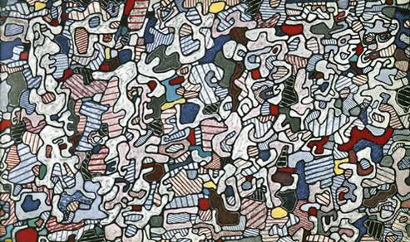
L’Hourloupe de Jean Dubuffet (peintre important pour Claude Simon)

Les œuvres devront avoir été lues pendant l’été. Il faut accepter d’entrer dans ces œuvres exigeantes (mais magnifiques). La préface du Bruit et de la fureur livre d’emblée les clés qui permettent de « remettre en ordre » les événements du roman : on peut s’y reporter, ou (et c’est ce que je vous conseillerais) l’ignorer dans un premier temps, pour entrer véritablement dans le roman !
En termes de lectures complémentaires, je vous recommande Le Discours de Stockholm, prononcé par Claude Simon au moment de la remise du prix Nobel (un extrait audio ici). Il est édité chez Minuit. (Profitez-en alors pour aller écouter d’autres discours de Stockholm d’écrivains français, notamment celui de Patrick Modiano, l’année dernière).
Vous pouvez aussi aller lire d’autres romans de nos auteurs. Les personnages du Bruit et de la fufeur réapparaissent dans d’autres textes de Faulkner, notamment dans Absalon, Absalon ! et dans la nouvelle Soleil couchant. Quant à l’œuvre de Claude Simon, elle se construit toute entière autour de figures et motifs récurrents : vous pouvez donc aller lire L’Acacia et Tramway, le dernier roman de l’écrivain, œuvre crépusculaire et nostalgique, qui embrasse tout son œuvre.
Nous lancerons les lectures critiques au début de l’année.

